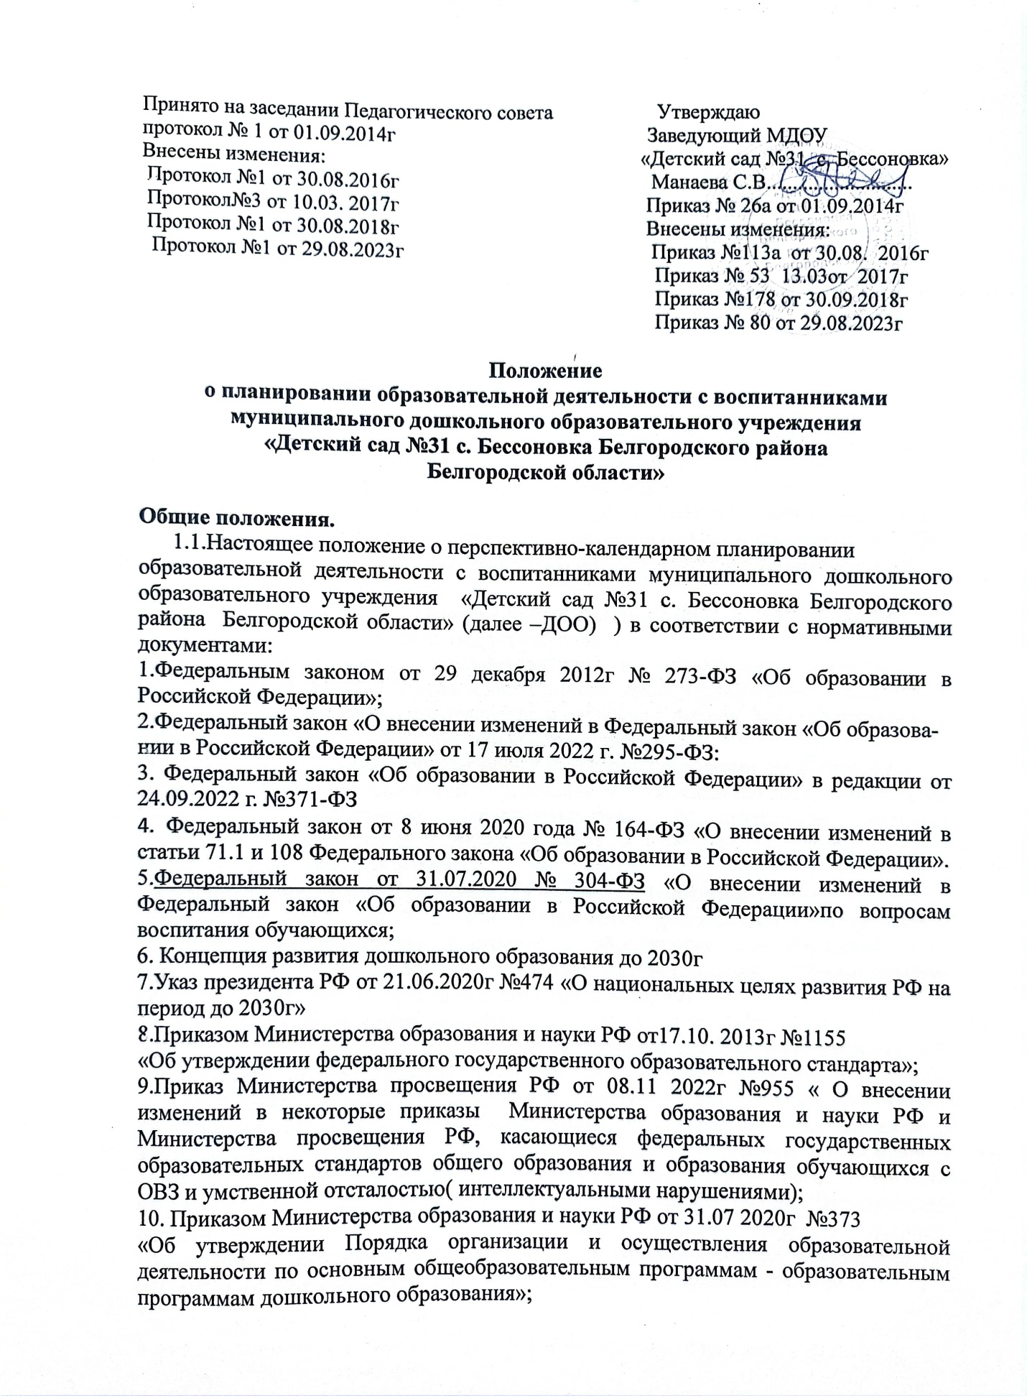

11.О внесении изменений в «Порядок организации и осуществления образовательной деятельности по основным общеобразовательным - образовательным программам дошкольного образования»(приказ МИНПРОСВЕЩЕНИЯ РОССИИ от 01.12.2022 г. №1048)

12.Профстандарт педагога

13.Постановление Главного государственного санитарного врача РФ от 28.09.2020 N 28 "Об утверждении санитарных правил СП 2.4. 3648-20

"Санитарно-эпидемиологические требования к организациям воспитания и обучения, отдыха и оздоровления детей и молодежи" ;

14.Санитарно-эпидемиологические правила СП 3.1/2.4.3598-20 «Санитарно-эпидемиологические требования к устройству, содержанию и организации работы образовательных организаций и других объектов социальной инфраструктуры для детей и молодежи в условиях распространения новой коронавирусной инфекции (COVID-19)»;

15. Постановление Главного государственного санитарного врача РФ от от 28 января 2021 г. N 2 "Об утверждении санитарных правил и норм САНПИН 1.2.3685-21 «Гигиенические нормативы и требования к обеспечению безопасности и (или) безвредности для человека факторов среды обитания»

16.Приказом Минтруда России от 18.10.2013г №544н «Об утверждении профессионального стандарта «Педагог» ( педагогическая деятельность в сфере дошкольного, начального общего, основного общего, среднего общего образования ( воспитатель, учитель));

17.Приказом Министерства народного образования РСФСР от 20.09.1988 №41 «О документации детских дошкольных учреждений»;

-Приказом Министерства здравоохранения и социального развития РФ от26.08.2010г №761 «Об утверждении Единого квалификационного справочника должностей руководителей специалистов и служащих, раздел "Квалификационные характеристики должностей работников образования».

18.Приказ Министерства Просвещения Российской Федерации от 25 ноября 2022 года №1028«Об утверждении федеральной образовательной программы дошкольного образования» (зарегистрировано Министерством юстиции Российской Федерации от 28.12.2022 г. №71847).

19.ФОП ( электронный вариант)

18.Приказ Министерства Просвещения Российской Федерации

от 24 ноября 2022 года №1022«Об утверждении федеральной адаптированной образовательной программы дошкольного образования для обучающихся с ограниченными возможностями здоровья»(зарегистрировано Министерством юстиции Российской Федерации от 27.01.2023 г. №72149).

20. ФАОП ДО ( электронный вариант)

1.2. Положение определяет структуру и содержание перспективно-календарного планирования образовательной деятельности с воспитанниками в группах, регламентирует порядок его разработки участниками образовательных отношений.

1.3. Перспективно-календарное планирование образовательной деятельности с воспитанниками (далее – План) – это заблаговременное определение последовательности осуществления образовательной деятельности в группах МДОУ «Детский сад №31 с.Бессоновка Белгородского района Белгородской области с указанием необходимых условий, средств, форм и методов. Планирование образовательной деятельности основывается на сотрудничестве педагогов, детского коллектива и родителей (законных представителей).

1.4. План представляет собой комплекс мероприятий по реализации тактических задач в определенный временной период для обеспечения полноты выполнения основной образовательной программы дошкольного образования ДОО.

1.5. План разрабатывается воспитателями каждой возрастной группы ДОО и специалистами (инструктор по физкультуре, музыкальный руководитель) в соответствии с настоящим Положением.

1.7. Содержание Плана определяется образовательной программой дошкольного образования, реализуемой в ДОО, годовым планированием деятельности ДОО, планами взаимодействия с социальными и культурными институтами детства на учебный год.

1.8. Срок действия настоящего Положения не ограничен и действует до принятия нового. Изменения, дополнения принимаются решением на Педагогическом совете ДОО и оформляются в форме дополнения к настоящему Положению.

**2. Цели и задачи Плана**

2.1. Обеспечение полноты реализации образовательной программы дошкольного образования ДОО с учетом направленности групп.

2.2. Осуществление системности и последовательности в организации воспитательно-образовательного процесса.

2.3. Обеспечение взаимодействия между педагогами ДОО, детским коллективом и родителями (законными представителями).

**3. Принципы Плана**

3.1. Принцип развивающего образования, целью которого является развитие ребенка.

3.2. Принцип научной обоснованности и практической применимости. Содержание Плана соответствует основным положениям возрастной психологии и дошкольной педагогики, при этом имеет возможность реализации в практике групп ДОО.

3.3. Принцип интеграции содержания образовательных областей, обеспечивающих целостность образовательного процесса, в соответствии с возрастными возможностями и особенностями воспитанников.

3.4. Комплексно-тематический принцип. Объединение комплекса различных видов специфических детских деятельностей вокруг единой «темы».

3.5. Принцип культуросообразности. Содержание Плана обеспечивает учет национальных ценностей и традиций в образовании, восполняет недостатки духовно-нравственного и эмоционального воспитания.

3.6. Принцип актуальности. Содержание Плана разрабатывается с учетом образовательных потребностей воспитанников, родителей, общественных и государственных институтов.

3.7.Принцип реалистичности. Предполагает соответствие содержания Плана не только потребности родителей и возможностям, интересам, склонностям воспитанников, но и профессиональному уровню педагогического коллектива, реальным материальным и финансовым ресурсам ДОО.

**4. Структура и содержание Плана**

4.1. Структура Плана определяется ДОО самостоятельно.

4.2. Структура Плана, разрабатываемого и реализуемого *воспитателями возрастных групп*, включает следующее содержание:

план состоит из 2-х разделов: 1 раздел. Общие сведения:

-списочный состав детей;

- группа здоровья (согласно медицинским картам);

-расписание занятий;

-комплексно-тематический план;

-график проведения досугов и развлечений;

-режим организации жизни детей возрастной группы,

-расписание утренней гимнастики

- годовой план мероприятий на месяц.

2 раздел. Форма плана- модульная, в плане отражается:

комплексно-тематическое планирование ежедневной работы педагогов в течение двух недель с указанием сроков.(Приложение схемы)

-тема;

-сроки;

-итоги;

**1. Модуль взаимодействия с семьей**

**Педагогический мониторинг (***изучение особенностей семейного воспитания, традиций семьи, выявление факторов семейного неблагополучия, проблем в воспитании детей, удовлетворенности деятельностью педагогов, анкетирование, беседы, диагностические игры)*

**Педагогическая поддержка, образование (***мероприятия, способствующие сплочению родительского коллектива, детей родителями, совместная деятельность на темы совместных путешествий, увлечений, творческой деятельности, формирование традиций группы, удовлетворение образовательных запросов родителей, семинары, творческие мастерские, психолого-педагогические тренинги, родительские клубы)*

**Совместная деятельность педагогов и родителей (***совместные праздники и досуги***,** *детские дни рождения, формирование групповых традиций ,совместные с детьми формы деятельности)*

**2. Модуль самостоятельной деятельности**

2.1. Создание развивающей предметно-пространственной среды, организация деятельности в коворкинг-центрах.

**3. Модуль «Основные направления реализации образовательных областей программы»**

**4 . Модуль «Взаимодействие педагога с детьми**»

Коррекционно-развивающая деятельность

Образовательная деятельность( занятия)

*планирование области «Физическое развитие», утренней и дыхательной гимнастики (№, папка), физминутки (№,папки), пальчиковая гимнастика (№,папки), организация подвижных, спортивных игр( картотека подвижных игр). ОО «Физическое развитие» воспитателями групп планируется на основе рекомендаций инструктора по физкультуре ;*

*-планирование области «Художественно-эстетическое развитие», раздел «Музыка», согласно рекомендаций музыкального руководителя;*

*-планирование прогулки (картотека);*

Планирование утреннего отрезка времени:

Образовательная деятельность( занятия)

Совместная образовательная деятельность и культурные практики воспитателя и детей в режимных моментах  *(игровая деятельность, общение, познавательная и исследовательская деятельность, самообслуживание и элементарный бытовой труд, досуговая деятельность,* ежедневное чтение художественной литературы,*)*

Индивидуальная работа с детьми (не директивная помощь*)*

Детская инициатива (способы направления и поддержки «не директивная помощь»)

Планирование второй половины дня:

-совместная игровая деятельность взрослого и детей планируется в зависимости от поставленных целей и задач образовательной работы для развития игровой деятельности детей;

-совместная деятельность взрослого и детей по ОБЖ, формирование представлений об опасных для человека и окружающего мира ситуациях и способах поведения в них;

-организация культурно-досуговой деятельности и взаимодействие с социальными и культурными институтами детства;

- образовательная деятельность( занятия);

- совместная деятельность взрослого и детей в области «Художественно-эстетическое развитие».

***Дистанционное взаимодействие с отсутствующими детьми***

***Взаимодействие с внешним социумом***

4.3. Структура Плана, разрабатываемого и реализуемого *инструктором по физкультуре*, включает следующее содержание:

план состоит из 2-х разделов:

**1 раздел. Общие сведения**:

-списочный состав детей;

- группа здоровья (согласно медицинским картам);

-расписание занятий;

-комплексно-тематический план;

-график проведения досугов и развлечений;

-расписание утренней гимнастики

- годовой план мероприятий на месяц.

**2 раздел.** Комплексно-тематическое планирование ежедневной работы инструктора в течение двух недель с указанием сроков.(Приложение схемы)

-тема;

-сроки;

-итоги двухнедельной работы;

- взаимодействие с родителями, совместная деятельность инструктора, родителей и детей, пособия для занятия с ребенком. Планируется через организацию мероприятий разнообразной направленности, форм и содержания, актуальных на данный временной промежуток реализации темы;

-оформление развивающей среды для самостоятельной деятельности детей;

-индивидуальная работа с детьми по образовательной области «Физическое развитие».

-индивидуальная работа с детьми планируется с учетом результатов педагогического мониторинга, нуждающегося в индивидуальной работе, цель и содержание работы;

-интеграция образовательных областей;

-задачи по образовательной области «Физическое развитие»;

- содержание занятия:

Занятие №

Цель: оздоровительная, обучающая, воспитательная.

1 часть занятия -вводная часть;

2 часть занятия - основные виды движений, подвижная игра;

3 часть занятия -заключительная.

4.4. Структура Плана, разрабатываемого и реализуемого *музыкальным руководителем*, включает следующее содержание:

план состоит из 2-х разделов:

**1 раздел. Общие сведения:**

-списочный состав детей;

-расписание занятий;

-комплексно-тематический план;

-график проведения досугов и развлечений;

-расписание утренней гимнастики

- годовой план мероприятий на месяц.

**2 раздел.** Комплексно-тематическое планирование ежедневной работы музыкального руководителя в течение двух недель с указанием сроков.(Приложение схемы)

-тема;

-сроки;

-итоги двухнедельной работы;

- взаимодействие с родителями, совместная деятельность инструктора, родителей и детей, пособия для занятия с ребенком. Планируется через организацию мероприятий разнообразной направленности, форм и содержания, актуальных на данный временной промежуток реализации темы;

-оформление развивающей среды для самостоятельной деятельности детей;

-индивидуальная работа с детьми по образовательной области «Физическое развитие».

-индивидуальная работа с детьми планируется с учетом результатов педагогического мониторинга, нуждающегося в индивидуальной работе, цель и содержание работы;

-интеграция образовательных областей;

-задачи по образовательной области «Художественно-эстетическое развитие. Музыка »;

- содержание занятие: (Приложение схемы)

**4.5. Содержание Плана должно:**

- обеспечивать преемственность с результатами реализации Плана предыдущего периода;

- обеспечивать решение поставленных задач в ходе реализации намеченных мероприятий;

- отвечать специфике, традициям ДОО и запросам участников образовательных отношений, учитывать региональный компонент и соответствовать современным тенденциям развития дошкольного образования.

**5. Порядок разработки и проверки Плана**

5.1. Перспективно-календарное планирование образовательной деятельности с воспитанниками является обязательным документом воспитателей, инструктора по физической культуре и музыкального руководителя.

5.2. Назначение ответственного за разработку и оформление содержания разделов Плана в группах определяется по согласованию между воспитателями каждой возрастной группы.

**5.3. Периодичность планирования**

5.3.1. Воспитателями групп:

а) содержание пункта 4.2.(1 раздел. Общие сведения), настоящего Положения оформляются на начало учебного года, при необходимости изменения вносятся в течение учебного года;

б) содержание пунктов 4.2.(2 раздел. Общие сведения), - за неделю до начала периода реализации определенной темы.

5.3.2. Инструктором по физкультуре:

а) содержание пунктов 4.3. (1 раздел. Общие сведения), настоящего Положения оформляются на начало учебного года, при необходимости изменения вносятся в течение учебного года;

б) содержание 4.3. (2 раздел. Общие сведения) - за неделю до начала периода реализации определенной темы;

5.3.3. Музыкальным руководителем:

а) содержание 4.4. (1 раздел. Общие сведения ), настоящего Положения оформляются на начало учебного года, при необходимости изменения вносятся в течение учебного года;

б) содержание пункта 4.4. (2 раздел. Общие сведения) - за неделю до начала периода реализации определенной темы;

5.4. Контроль за перспективно-календарным планированием образовательной деятельности с воспитанниками осуществляется старшим воспитателем в соответствии с запланированными в годовом планировании деятельности ДОО контрольными мероприятиями.

**6. Оформление и хранение Плана**

6.1. План оформляется на листах формата А4 согласно приложениям к настоящему Положению. Допускается выделение основных моментов текста жирным, курсивом и подчеркиванием.

6.2. Календарный план хранится у педагога в течение1 года.